Tutorial sobre Daemon-Tools
El Daemon-Tools es un programa que sirve para abrir imágenes, mediante la creación de unidades virtuales. El programa lo podremos encontrar en www.softonic.com
Una vez instalado el programa, nos aparecerá al lado del reloj un icono en forma de rayo de color rojo:=>
Para activar el programa, picamos con el botón derecho encima->Emulation->All Options ON.
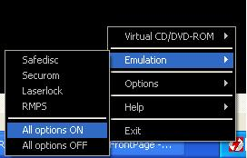
Una vez hecho esto, el icono se pondrá en color verde:=>
El programa nos permite crear hasta 4 unidades virtuales, ya que hay archivos que están compuestos por mas de una imagen. Para elegir el numero de unidades virtuales que queremos crear, picamos con el botón derecho en el icono verde->Virtual Cd/DVD Rom->Set Number of Devices y elegimos el numero de unidades, desde 0 hasta 4.
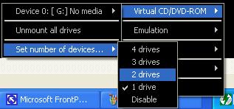
Para montar una imagen, picamos con el botón derecho en el icono verde->Virtual Cd/DVD Rom->Device0 (en caso del primer dispositivo o DeviceX, siendo X el numero del dispositivo)->Mount Image. Una dentro del explorador de Windows, buscamos la imagen .mdf y la cargamos.
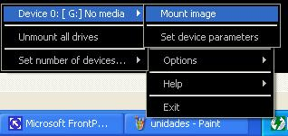
Para abrir la imagen, bien o se abre sola, o accedemos a Mi PC, y nos aparece la imagen en un "lector" cargada y lista para abrir.
Para cerrar el programa, picamos con el botón derecho y le damos a "exit"
Listos para disfrutar de este gran "visualizador" de imágenes
Con esto termina el tutorial, espero que lo entendáis y en caso contrario, mandadme un email a superjefrey@gmail.com y os intentaré solucionar las dudas.

